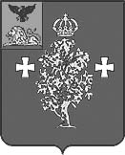

МКУ "Управление образования администрации Борисовского района"

Муниципальный центр оценки качества образования

**Аналитические материалы**

**по результатам контрольно-оценочной диагностики**

**по музыке в 5-х классах общеобразовательных учреждений Борисовского района в 2015 году**

Борисовка, 2015

**Введение**

В соответствии с приказом МКУ «Управление образования администрации Борисовского района» от 26 февраля 2015 г. № 109 «О проведении мониторинга учебных достижений обучающихся 5 классов в общеобразовательных учреждениях Борисовского района» муниципальный центр оценки качества образования МКУ «Управление образования администрации Борисовского района» 04 марта 2015 года провели контрольно-оценочную диагностики по музыке в 5-х классах в тестовой форме.

Цели мониторинга:

1. развитие единого образовательного пространства района,
2. совершенствование районной системы оценки качества образования,
3. своевременное выявление проблем в образовании и создание условий для их ликвидации.

Исследования качества образования проводились в 13 общеобразовательных организациях Борисовского района. Во всех общеобразовательных организациях с целью обеспечения самостоятельности выполнения работы и получения объективных результатов присутствовали уполномоченные представители МКУ «Управление образования администрации Борисовского района». Проверка работ осуществлялась независимой муниципальной комиссией, состав которой утверждался приказом МКУ «Управление образования администрации Борисовского района».

Содержание диагностических работ соответствовало требованиям программ 5-го класса по музыке.

**Результаты**

**мониторинга учебных достижений обучающихся 5 классов**

**по музыке в общеобразовательных учреждениях Борисовского района**

Контрольно-диагностическая работа по ***музыке*** состояла из 15 заданий. Каждое задание оценивалось в 1 балл. Максимальное количество баллов за всю работу – 15.

Диагностическую работу **по музыке** выполняли ***225 обучающихся,*** что составляет ***88,93%*** от общего количества учеников 5-х классов общеобразовательных организаций Борисовского района.

Все обучающие 5-х классов успешно справились с заданиями по музыке. Качество знаний по району составило ***84%***. Процент успеваемости – ***100%***. Средний балл 12,98 (приложение 1).

На «5» работу выполнили 95 обучающихся (42,22%); на «4» выполнили 94 пятиклассника (41,78%); на «3» - 36 (16%).

100% качество знаний показали обучающиеся МБОУ «Борисовская СОШ № 1 им. А. М. Рудого», МБОУ «Березовская СОШ им. С. Н. Климова», МБОУ «Октябрьскоготнянская СОШ», МБОУ «Стригуновская СОШ», МБОУ «Хотмыжская СОШ», МБОУ «Байцуровская ООШ», МБОУ «Краснокутская ООШ».

Самое низкое качество знаний обучающихся в МБОУ «Борисовская СОШ № 2» (33,33%).

**Качество знаний обучающихся 5-х классов по музыке**

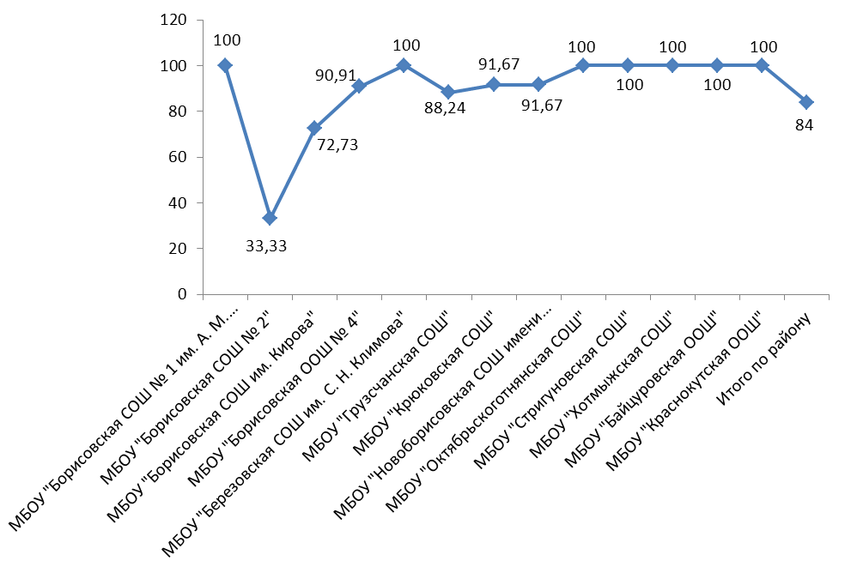

Средний балл по району 12,98. Максимальные 15 баллов набрали обучающиеся МБОУ «Байцуровская ООШ». Все обучающиеся 5-х классов МБОУ «Березовская СОШ им. С. Н. Климова» и МБОУ «Октябрьскоготнянская СОШ» набрали 14 баллов. Минимальный средний балл в МБОУ «Борисовская СОШ № 2» (9,02 балл).

Обучающиеся 5в класса МБОУ «Борисовская СОШ № 1 им. А. М. Рудого», МБОУ «Березовская СОШ им. С. Н. Климова», МБОУ «Октябрьскоготнянская СОШ», МБОУ «Хотмыжская СОШ», 100% подтвердили уровень знаний в контрольно-оценочной процедуре по сравнению с четвертными отметками. У остальных образовательных организаций отметки частично не совпадают.

Типичные ошибки, которые допустили обучающиеся:

- неточности в знаниях особенностей творчества композиторов;

- неточности в знаниях музыкальных жанров;

- неточности в знаниях вокальных голосов;

- неточности в знаниях жанров народной музыки.

На основании вышеизложенного можно сделать следующие выводы:

1. анализ успешности выполнения заданий в целом по району позволяет говорить о том, что обучающиеся справились с контрольно-оценочной диагностикой;
2. обучающиеся 5-х классов неточны в знаниях особенностей творчества композиторов, музыкальных жанров, жанров народной музыки, вокальных голосов.

Рекомендации:

1. учителям музыки ОО своевременно выявлять проблемы в образовании обучающихся и создавать условий для их ликвидации;
2. уделять больше внимание на изучение: особенностей творчества композиторов, музыкальных жанров, жанров народной музыки, вокальных голосов.

Приложение 1

**Сводный отчет о результатах районной контрольно-оценочной диагностики по музыке в 5 классах муниципальных бюджетных общеобразовательных учреждениях Борисовского района**

